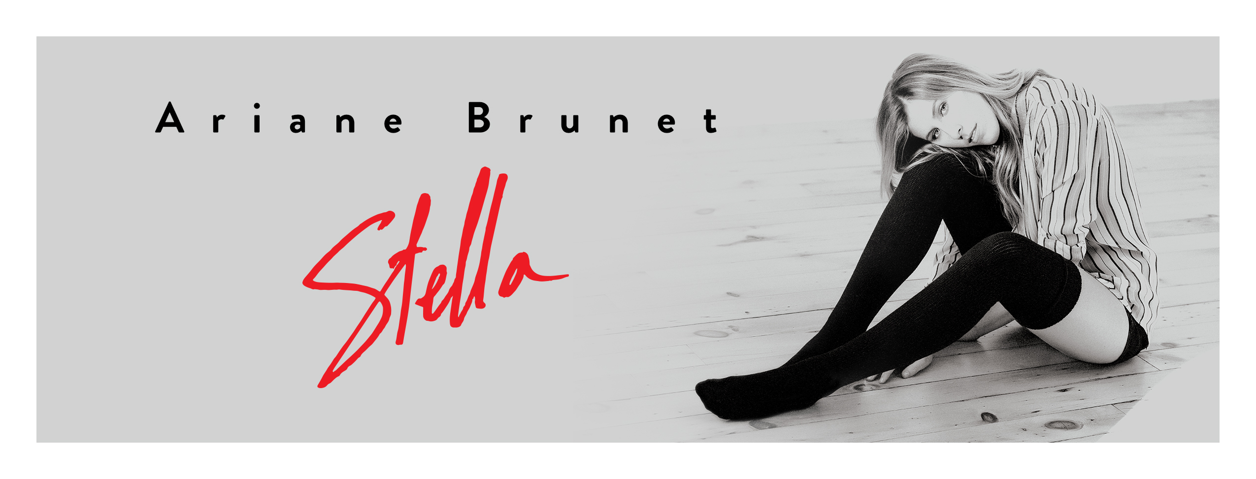
Avec les chansons inspirées et groovy à souhait de son dernier disque Stella,
Ariane Brunet présentera son nouveau spectacle aux FrancoFolies de Montréal !

D’ici là, voici le nouvel extrait Ta parade (A. Brunet / A. Brunet)

Montréal, 30 mai 2016 ● Le nouvel extrait Ta parade, lancé aujourd’hui, voit l’auteure-compositrice et interprète Ariane Brunet jeter un regard joyeusement cynique sur une relation avec un être exaspérant à l’égo surdimensionné… Interprétée à merveille par la chanteuse, avec une vibrante section de cuivres qui ponctue la chanson d’une douce moquerie, il est difficile de ne pas claquer des doigts, rouler des hanches et se fendre d’un grand sourire à son écoute !

Tu parades ton bateau
Faisant de tes pas un carnaval
L’autre est toujours de trop
Et ne fait que remplir la salle
Ta parure si lourde à porter
Des fois tu l’échappes, elle se casse
Tu t’empresses de la rapiécer
Au cas où on se lasserait
Du vrai

Rappelons que Stella, le troisième album d’Ariane Brunet, est paru en avril. Laissant une large place au tandem batterie et basse, offrant un bouquet de chansons pop aux airs soul et groovy à souhait, Ariane a choisi pour la première fois de fondre le regard féminin qu’elle porte sur la vie avec celui d’une équipe de compagnons masculins. Elle s’est entourée de cinq gars : Alexandre Désilets, Mathieu Lippé, le rappeur parisien Vincha et le guitariste Jean-Alexandre Beaudoin qui ont collaboré aux textes ou à la musique de certains titres, et le réalisateur Marc Bell (Lauryn Hill, KROY). L’album Stella est disponible sur étiquette Les Disques Victoire, distribué par DEP.

Nouveau spectacle le 12 juin aux FrancoFolies de Montréal !

En plus de quelques-unes de ses incontournables, Ariane Brunet interprétera les chansons de son dernier disque le 12 juin, lors de la prochaine édition des FrancoFolies de Montréal. Accompagnée de quatre musiciens, elle offrira son nouveau spectacle, présenté dans le cadre de la série LES ESPOIRS LOTO-QUÉBEC, sur la Scène Loto-Québec dès 20 h.

Ariane interprète Si je reviens, en session aux STUDIOS PICCOLO

Pour voir Ariane Brunet en session d’enregistrement aux STUDIOS PICCOLO pour la chanson Si je reviens, c’est ici !

Écrite collaboration avec Vincha, Si je reviens parlait à l’origine du fait de « partir », au sens large. Les récents événements, dont ceux du 13 novembre 2015 alors qu’Ariane donnait un concert à deux kilomètres du Bataclan parisien, ont inspiré une autre direction au texte. Elle évoque la route des exilés. « Pour une vie meilleure ». Alexandre Lapointe (basse), Maxime Bellavance (batterie), Daniel Thouin (claviers), Jocelyn Tellier (guitare) et Jean-Alexandre Beaudoin (guitare), le « band » étoile du disque Stella, l’accompagnent.

POUR TOUT SAVOIR : WWW.ARIANEBRUNET.COM

-30-

Source : Disques Victoire, 450 447-2244 ● Relations de presse : Chloé Rossi, Roy & Turner Communications, 514 844-9678, p. 201, crossi@roy-turner.com ● Promotion radio : Jean-François Blanchet, Torpille, 450 787-3141, jf@torpille.ca et Marjolaine Morasse, 579 721-3212, marjolaine@torpille.ca ● Agent de spectacle : Louis Carrière, Preste — Spectacles et Tournées, 514 904-1969

